**Laporan Kelompok 11(Bus Management System)**

2501986851 - Arif Musadi

2501987803 - Christian Carlos Tertius

2501984190 - Jonas Steven

2501979000 - Kautsar Ardhi Yon Tri Adhim

2501979045 - Nicholas Jackson

**Latar Belakang**

Masalah yang muncul di sini tentang tiket adalah setiap orang harus mengambil kartu dan menginginkan kursi. Tapi itu tidak mungkin. Bus-bus yang akan mendaftar di sistem kami akan memiliki opsi untuk memberikan pilihan kepada pelanggan mereka untuk memilih kursi bus sesuai keinginan mereka di banyak tempat tergantung pada ketersediaan.

Membuat sistem lebih berguna, tiket unik akan dibuat saat kursinya dikonfirmasi. Di sini kami dengan sistem yang dapat memfasilitasi pengguna untuk mendapatkan tempat duduk mereka sebelumnya. Karena staf akan menentukan ketersediaan kursi dan disini, kami memiliki pengguna lain seperti staf bus dan pengemudi dengan pemilik yang bersama-sama bekerja sama dalam kelancaran fungsi sistem pemesanan tiket bus.

**Rumusan Masalah**

* Bagaimana sistem dapat memanajemen data data user yang memesan tiket?
* Bagaimana sistem memudahkan user untuk melakukan booking ticket?

**Tujuan**

Memberikan/menyediakan pelayanan bagi user yang ingin melakukan booking tiket bus.

**Class Relationship**

1. Login (association)
2. Register (association)
3. Dashboard (association)
4. Manage Bus (association)
5. Manage Passenger (association)
6. Ticket Booking (aggregation)
7. Ticket Cancellation (aggregation)

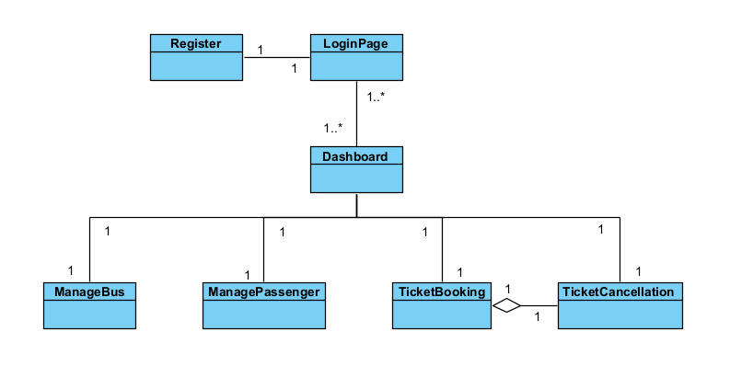

**Fitur-Fitur yang akan digunakan**

1. Registrasi - User Mengisi data pribadi yang dibutuhkan oleh sistem sehingga sistem dapat mengidentifikasi user.
2. Booking - User melakukan pemesanan tiket yang diinginkan.
3. Ticket cancel - fitur yang digunakan apabila user ingin membatalkan tiket.
4. Insert - User memasukkan data yang dibutuhkan oleh sistem manajemen bus maupun passenger..
5. Search - Mencari data data sistem yang diinginkan.
6. Update - Mengupdate data sistem ketika insert dilakukan.
7. Delete - Menghapus data yang tidak diinginkan user.
8. Display - Menampilkan seluruh data yang ada dalam list.